

## [Şebinkarahisar’da Kardelenler Açıyor Fransa Yolcusu](http://www.sebindekardelenleraciyor.com/?p=134" \o "Permanent Link to Şebinkarahisar’da Kardelenler Açıyor Fransa Yolcusu)

 Okulumuz Kız Teknik Ve Meslek Lisesi  Avrupa Birliği Hibe Projesi Şebinkarahisar’da Kardelenler Açıyor kapsamında 06-13 Şubat tarihleri arasında Fransa’ya eğitim gezisi düzenliyor.Okulumuzun düzenlediği AB hibe projesi Özellikle Kız Çocuklarının Okullaşması Şebinkarahisar’da Kardelenler Açıyor Projesi kapsamında 6-14 şubat tarihlerinde Fransa’nın Mulhouse  şehrine eğitim gezisi düzenliyor.Eğitim gezisine Kız Teknik ve Meslek Lisesi Müdürü ve proje koordinatörü Namık Kemal SEVİNÇKAN,İlçe Milli Eğitim  Şübe Müdürü Abdullah DALKIÇ,Şebinkarahisar YİBO müdürü Murat KÖMBE,İstiklal İlköğretim Okulu Müdürü Temel GÜRSOY,Yüksekokul Müdürü Fatih AYGÜN ve  öğretmenlerden İsa BEKDEMİR,Levent MENTEŞ ve Elvan MENTEŞ katılacaklardır.

[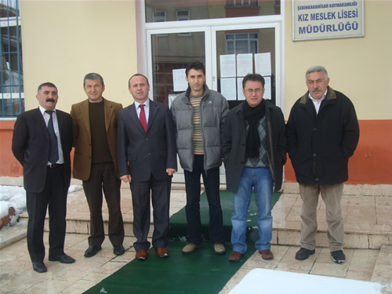](http://sebinkml.k12.tr/ana/wp-content/uploads/2011/02/fransagezisi_resim.jpg)

Okul Müdürümüz ve proje koordinatörü Namık Kemal SEVİNÇKAN Fransa’ya yapılacak bu eğitim gezisi ile Avrupa’ daki meslek liselerindeki değişimi yerinde izleyip, okul olarak bulunduğumuz yeri tespit etmek. Avrupa’ daki  eğitim ve öğretim teknik yenilikleri görüp okullarımıza, şehrimize ve ülkemize olumlu kazanımlar sağlamak olduğunu, eğitim gezimizin ekibi olarak şehrimizin önemli okullarının idareci ve öğretmenlerinin olması  kolektif bir ruh hali ile hareket ederek okullarımızın gelişmiş çağdaş ülkelerin seviyeleri ile değerlendirmek olumlu ve olumsuz eğitim kriterlerini tespit etmektir dedi. Bu gezi şehrimizdeki okullarının günü koşullarına göre eğitim ve teknoloji konusunda nerde olduğumuzun fırsatını vereceğini belirten Proje koordinatörü okul Müdürü Namık Kemal SEVİNÇKAN, eğitim gezisine idareci ağırlıkla gitmelerinin sebebi öğretim ve teknolojik yenilikleri idarecilerimizin görmesi ve başında bulunduğumuz kurumları çağın gereklerine göre yönetmek ve ileriye taşımak olduğunu belirtti. Namık Kemal SEVİNÇKAN bencil davranarak sadece kendi okulumuzu düşünmeden bulunduğumuz yerleşkede diğer eğitim kurumlarına olanak sunarak etrafımızı aydınlatmak istedik dedi. Namık Kemal SEVİNÇKAN okul olarak yeniliği ve iyileşmeyi hep hedef aldıklarını bulundukları yerleşkede marka değeri olan bir okul yaratmak için çalışmalarını sürdürdüklerini, yeni açılan alanları ile okulun pansiyonlu Anadolu Kız Teknik ve Meslek Lisesi olana kadar çalışmalarının yeni hedefler doğrultusunda sürdüreceklerini belirtti.

**FRANSA EĞİTİM GEZİSİ RESİMLERİ**

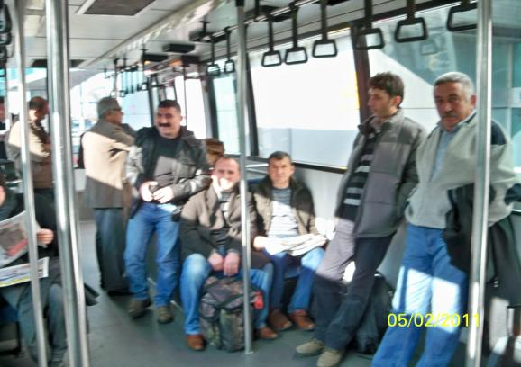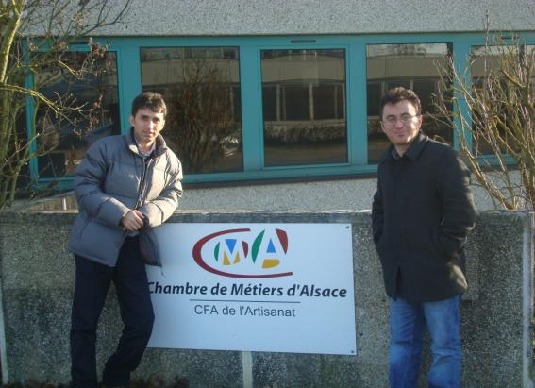

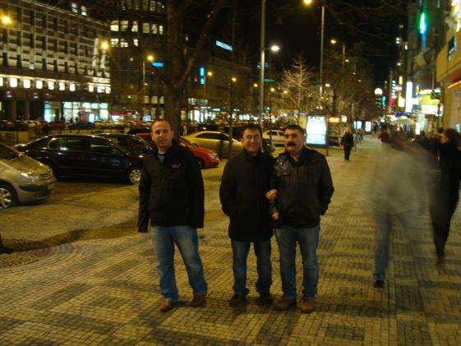 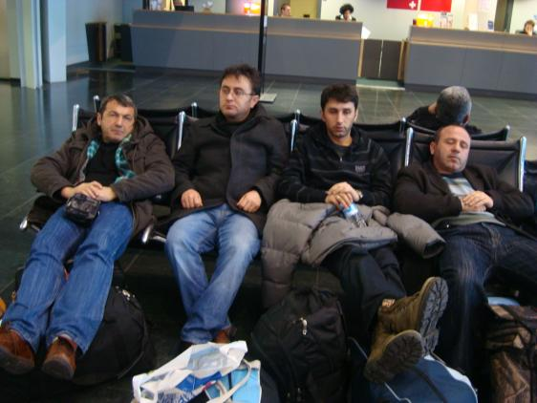

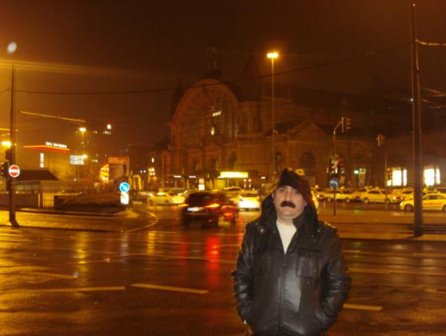 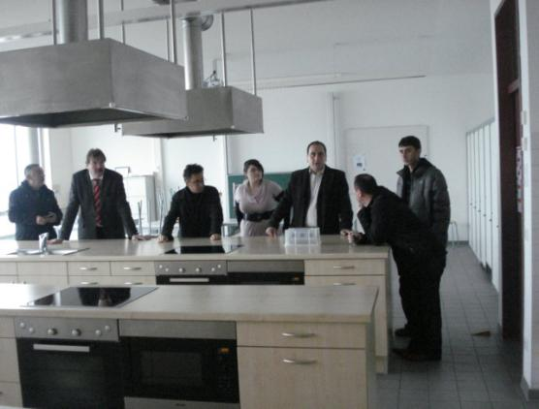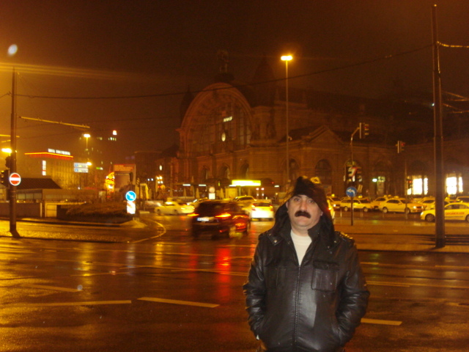



[**Şebinkarahisar’da Kardelenler Açıyor Ekibi Fransa’ Dan Döndü**](http://www.sebindekardelenleraciyor.com/?p=149)

[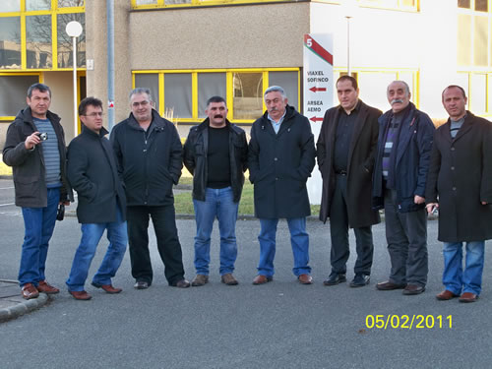](http://sebinkml.k12.tr/ana/wp-content/uploads/2011/02/fransagelis2.jpg)

Okul müdürümüz Namık Kemal SEVİNÇKAN ülkemizin fiziki imkânlarının Avrupa’daki okullardan eksik olmadığını atölyelerimizin donatımı zenginleştirilse ve her şeyin üstünde mesleki okullara yönlendirme ve okul sonrası istihdam sorunun çözersek avrupa’yı yakalayabileceğimizi belirtti.

Proje koordinatörü ve okul müdürümüz Namık Kemal SEVİNÇKAN avrupa’daki sistemin daha disiplinli sistemlerinin insanı makine olarak gördüğünü ve sistemin makine dişlileri gibi işlediğini belirten okul müdürü bizim avrupa’dan üstün olduğumuz insani ve eğitim anlayışımızın da olduğunu teknik değişimler ve istihdam sorununu çözersek avrupa’nın üstünde bir eğitim ve öğretim olanağına kavuşacağımızı belirtti.

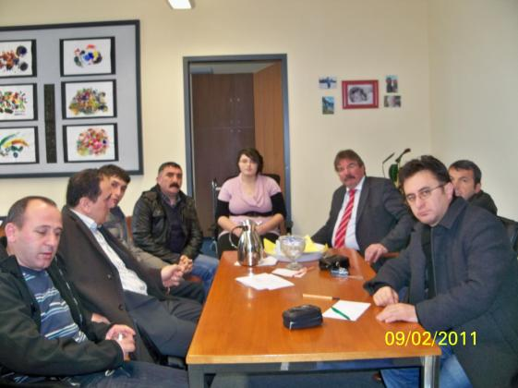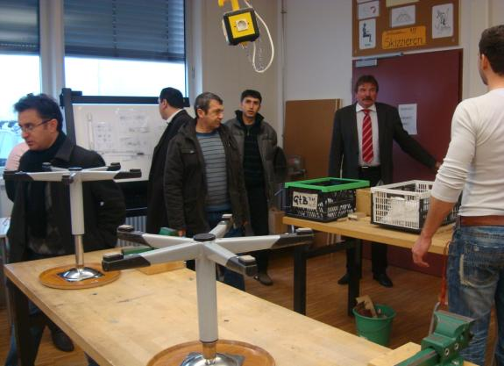

## [Şebinkarahisar’da Kardelenler Açıyor Ekibi Fransa’ Dan Döndü](http://www.sebindekardelenleraciyor.com/?p=149)



Kız Teknik Ve Meslek Lisesi Avrupa Birliği Hibe Projesi Şebinkarahisar’da Kardelenler Açıyor kapsamında 06-13 Şubat tarihleri arasında Fransa’ya eğitim gezisi düzenledi.

Okulumuz Kız Teknik ve Meslek Lisesinin AB hibe projelesi kapsamında hazırladığı Özellikle Kız Çocuklarının Okullaşması Şebinkarahisar’da Kardelenler Açıyor Projesi kapsamında 6-14 şubat tarihlerinde Fransa’nın Mulhouse şehrine eğitim gezisi düzenledi. Eğitim gezisine Kız Teknik ve Meslek Lisesi Müdürü ve proje koordinatörü Namık Kemal SEVİNÇKAN,İlçe Milli Eğitim Şübe Müdürü Abdullah DALKIÇ,Şebinkarahisar YİBO müdürü Murat KÖMBE,İstiklal İlköğretim Okulu müdürü Temel GÜRSOY,Yüksekokul Müdürü Fatih AYGÜN ve öğretmenlerden İsa BEKDEMİR,Levent MENTEŞ ve Elvan MENTEŞ katıldılar.

[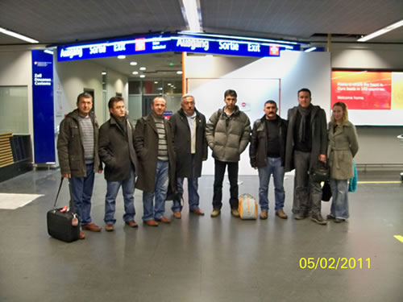](http://sebinkml.k12.tr/ana/wp-content/uploads/2011/02/fransagelis1.jpg)

Proje koordinatörü ve okul müdürümüz Namık Kemal SEVİNÇKAN Fransa’ya yapılan bu eğitim gezisi ile Avrupa’ daki Meslek okullarını yerinde izlediklerini ve eğitim kurumlarındaki teknik yenilikleri yerinde gördüklerini belirtti. Fransa’nın Mulhouse şehrindeki Centre de formation d’Apprentis de l’Artisanat (CFAA-Mulhouse) davetlisi olarak gittiklerini bu okulun Çıraklık ve Mesleki ve Teknik okullarımıza denk geldiğini belirten okul müdürümüz okulun idarecileri tarafından çok sıcak karşılandıklarını okulun tüm ünitelerinin gezildiğini, öğrencilerin mesleki eğitimlerinin ilk gününden itibaren üretime yönelik ve işletmelerde geçirdiklerini belirterek eğitim sonucunda istihdam sorunun bulunmadığını belirtti.